ZIRKULAZIOA HIZTEGIA  2016 | ZIRKULAZIOA HIZTEGIA  2018
447  zulagailu (4)  Lurrean zulo sakonak egiteko ibilgailua.  es perforadora | 464  zulagailu (4)  Lurrean zulo sakonak egiteko ibilgailua.  es perforadora

PROPOSAMENA
464
zulagailu mugikor (4)

Lurrean zulo sakonak egiteko ibilgailua.

es perforadora móvil

fr foreuse mobile

en mobile drilling rig

Ibilgailuen erregelamenduan datorren definizio generikoari egokitzen zaizkion terminoak izan daitezke: perforadora móvil, foreuse mobile eta mobile drilling rig. Directindustry webgunean horrelako makina edo ibilgailuak saltzen dituzten enpresetako katalogoak ikus daitezke.

AZTERKETA

REGLAMENTO GENERAL DE VEHÍCULOS
Real Decreto 2822/1998, de 23 de diciembre, por el que se aprueba el Reglamento General de Vehículos
67 Perforadora
Vehículo destinado a realizar perforaciones profundas en la tierra.

DICCIONARIO DE LA CONSTRUCCIÓN
http://www.diccionariodelaconstruccion.com/procesos-productivos-obra-civil/obras-subterraneas/perforaciones
PERFORACIONES
El concepto de perforación se centra en la ejecución de un agujero en un determinado medio, que en el ámbito que nos ocupa es el terreno aunque también existen otros medios con aplicaciones de perforación en construcción como el hormigón (inyecciones en presas). Las perforaciones pueden tener diversas aplicaciones: investigación, extracción de agua y reservas energéticas, en camino inverso al anterior recarga de acuíferos e inyección de sustancias contaminantes, inyecciones de mejora de suelos, cimentaciones profundas y refuerzos, barrenas para voladuras y otros. En general implica la trituración del material a perforar, su extracción y la contención de las paredes del agujero.
DRILLING
The drilling concept is centred on making a hole in a certain environment, which in this context is the ground, although other environments also exist with drilling applications in construction like cement (grouting dams). Drilling can have various uses: investigation, extraction of water and energy reserves, and contrary to the previous, aquifer recharging and polluted substance injections, floor improvement injections, deep foundations and reinforcements, drills for blastings, etc. This generally involves the crushing of the material to be drilled, its extraction and containment of the hole's walls.
FORAGES
Aussi appelés « forations » dans le cas des trous de mine. Le concept de forage se rapporte principalement au creusement d'un trou dans un milieu déterminé. Milieu qui, dans le contexte qui nous occupe, est le terrain, bien que, dans la construction, il e

ISO 22475-1:2006(en) Geotechnical investigation and testing — Sampling methods and groundwater measurements — Part 1: Technical principles for execution

ISO 22475-1:2006(fr) Reconnaissance et essais géotechniques — Méthodes de prélèvement et mesurages piézométriques — Partie 1: Principes techniques des travaux

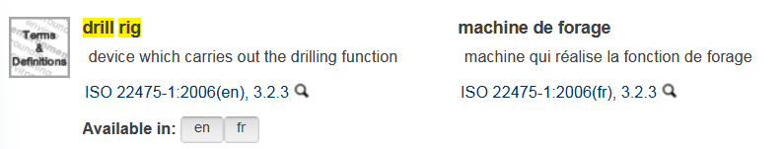

3.1.5
drilling
process by which a borehole is produced in any geological formation by rotary, rotary percussive, percussive or thrust methods and in any predetermined direction in relation to the drill rig

3.1.5
forage
procédé par lequel un trou de forage est réalisé dans une formation géologique selon des méthodes par rotation, par rotopercussion, par percussion ou par fonçage et dans une direction prédéterminée selon la machine de forage.

3.2 Drilling rigs and equipment
3.2.1
drilling tool
device attached to, or forming an integral part of, the drill string, used as a cutting tool for penetrating the geological formation
3.2.2
drill bit
device attached to, or forming an integral part of, the drill string, used as a cutting tool to penetrate the formation being drilled by the drilling method employed
3.2.3
drill rig
device which carries out the drilling function

3.2 Machines et appareillage de forage
3.2.1
outil de forage
dispositif fixé sur le train de tiges de forage ou faisant partie intégrante de celui-ci, utilisé comme outil de découpage pour pénétrer dans la formation géologique
3.2.2
couronne
trépan
dispositif fixé sur le train de tiges de forage ou faisant partie intégrante de celui-ci, utilisé lors du forage comme outil de découpage pour pénétrer dans la formation selon la méthode de forage employée
3.2.3
machine de forage
machine qui réalise la fonction de forage

PERFORADORAS MÓVILES
Productos > Maquinaria y Equipo de Minas y Obras > Perforadora móvil
http://www.directindustry.es/fabricante-industrial/perforadora-movil-131781.html

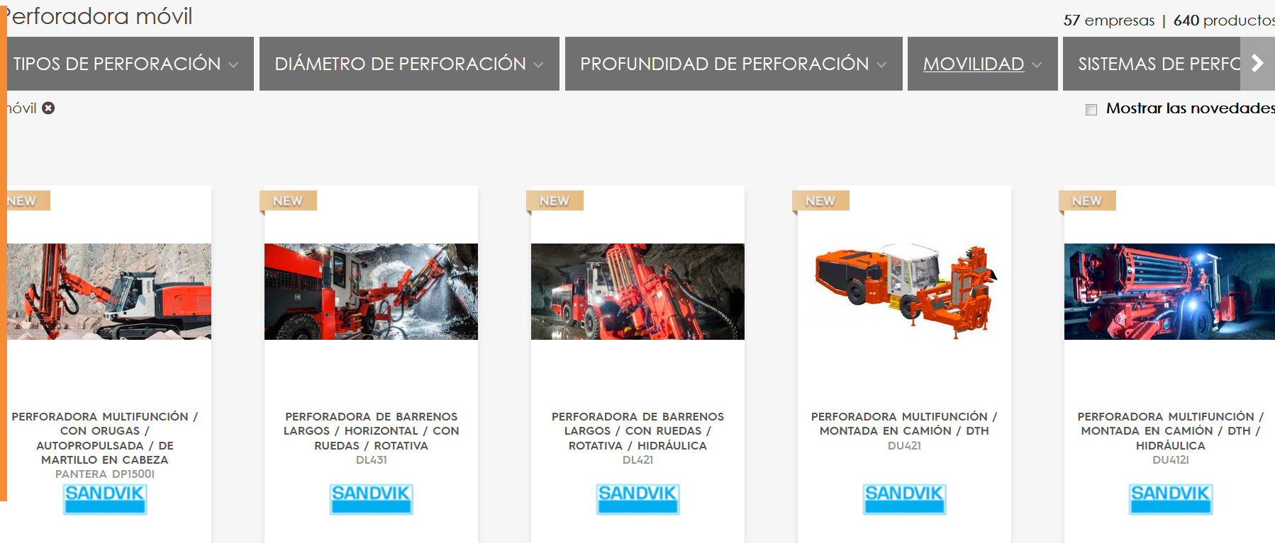
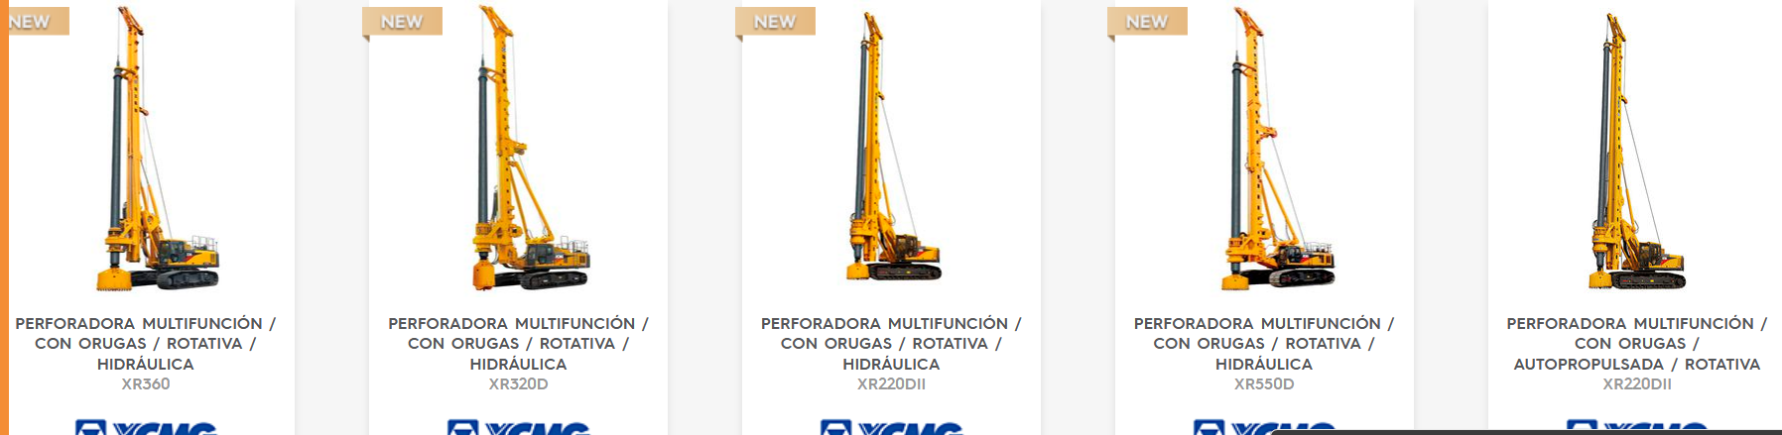

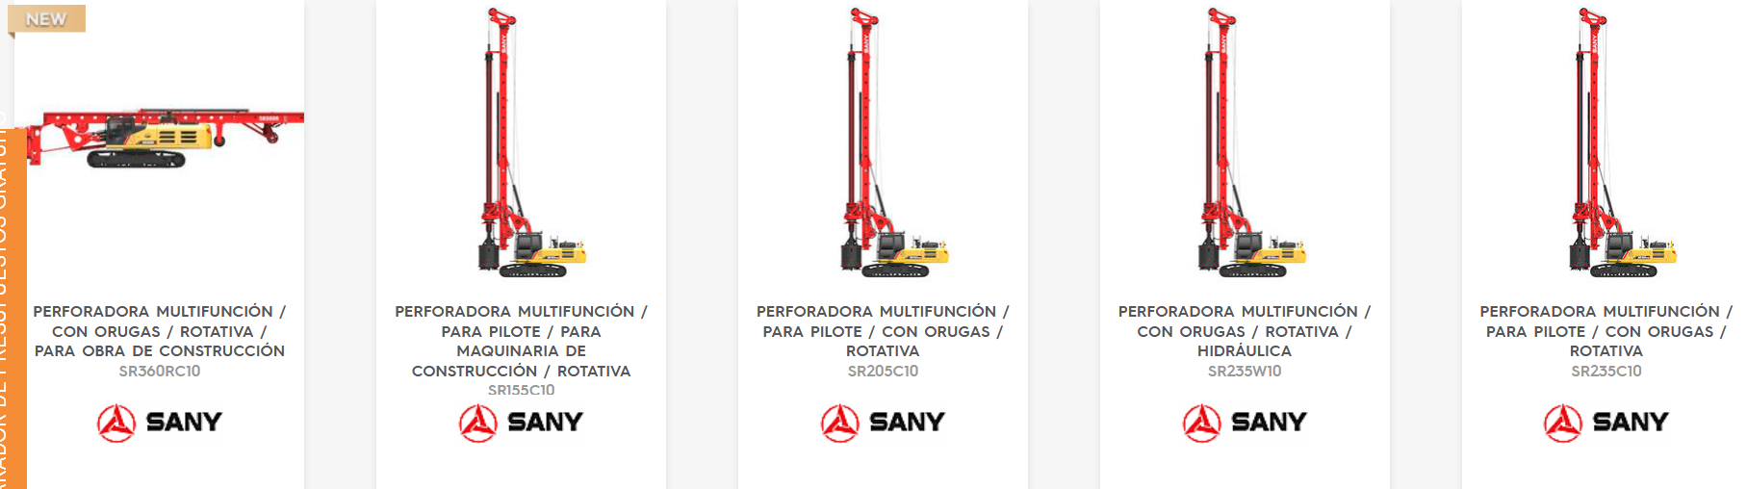
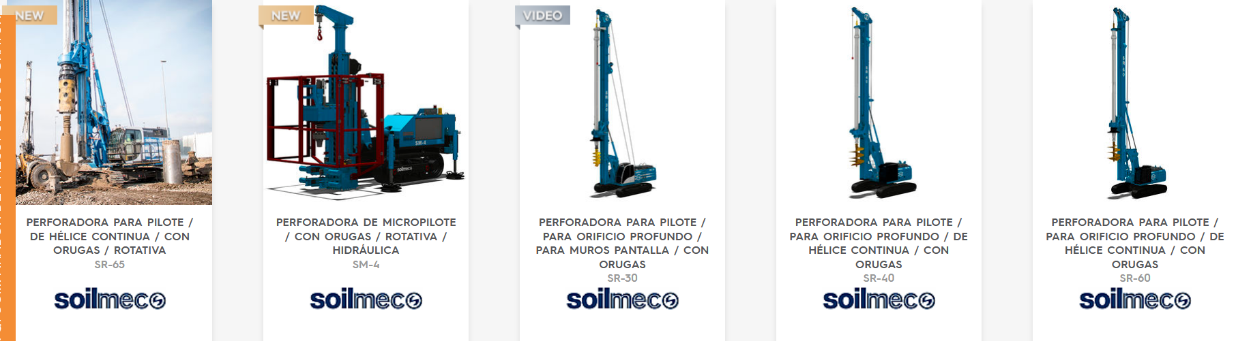
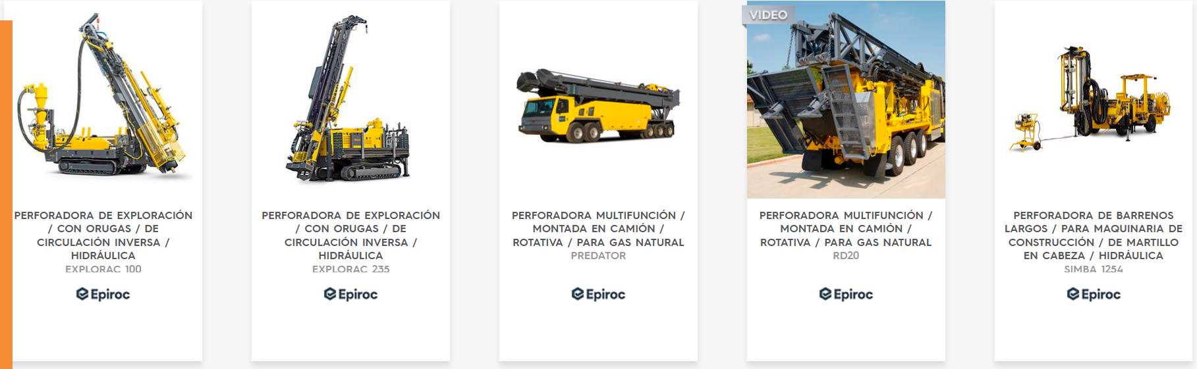

MOBILE DRILLING RIGS
Mining and Rock Excavation - Epiroc mobile drilling rigs
http://www.directindustry.com/industrial-manufacturer/mobile-drilling-rig-131781.html
Products > Construction and Mining Equipment > Mobile drilling rig
http://www.directindustry.com/product-manufacturer/mining-rock-excavation-epiroc-mobile-drilling-rig-131781-2539.html
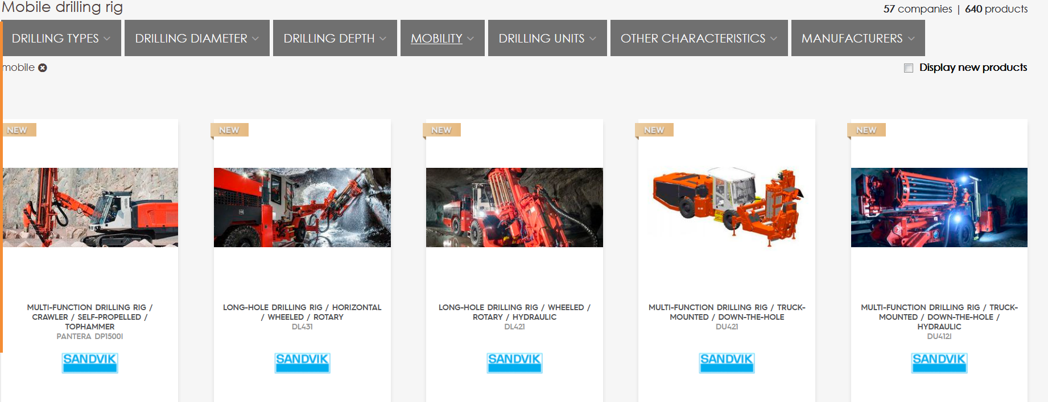

FOREUSE MOBILE
Produits > Engin pour Chantier et Mine > Foreuse mobile
Foreuse mobile
http://www.directindustry.fr/fabricant-industriel/foreuse-mobile-131781.html

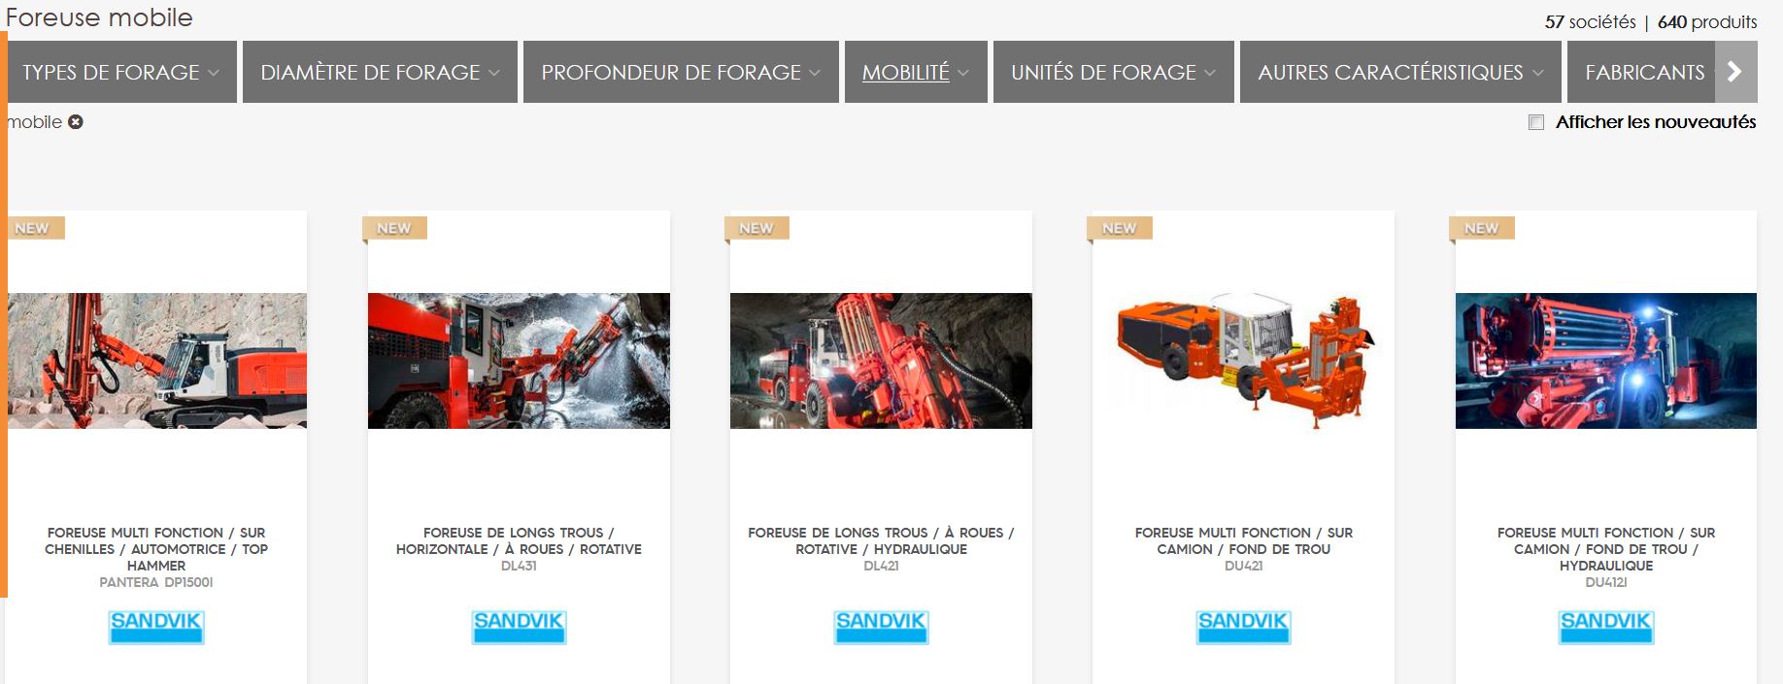

CNRTL
http://www.cnrtl.fr/definition/foreuse

FOREUSE, subst. fém.
A.− Machine servant à forer des matières dures (métal, pierre, etc.) :
... la perle est donc sensiblement plus légère que le diamant. En raison de son peu de dureté, elle est aisément percée à la foreuse et enfilée sur de la soie.Metta, Pierres préc.,1960, p. 122.
B.− Appareil destiné au forage des puits de faible profondeur. Ils ont un plan de prospection qui ne laisse rien de la ville. Ils veulent tout sonder, tout fouiller. Leurs foreuses sont prêtes (Giraudoux, Folle,1944, I, p. 78).
Prononc. et Orth. : [fɔ ʀø:z]. Ds Ac. 1932. Étymol. et Hist. 1894 (Sachs-Villatte, Französisch-deutsches Supplement-Lexikon ds Quem. DDL t. 4). Dér. du rad. de forer*; suff. -euse*. Fréq. abs. littér. : 1.

OXFORD DICTIONARY
https://en.oxforddictionaries.com/definition/drilling_rig
drilling rig noun A large structure with equipment for drilling an oil well.

TERMIUM

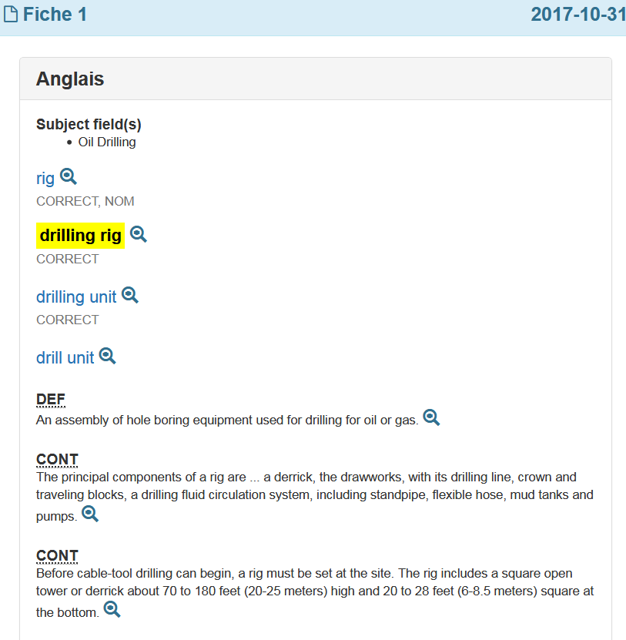

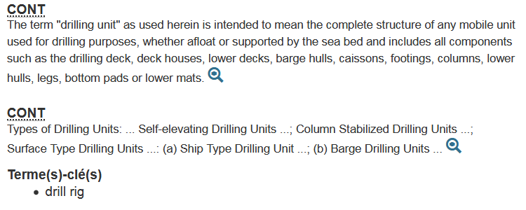
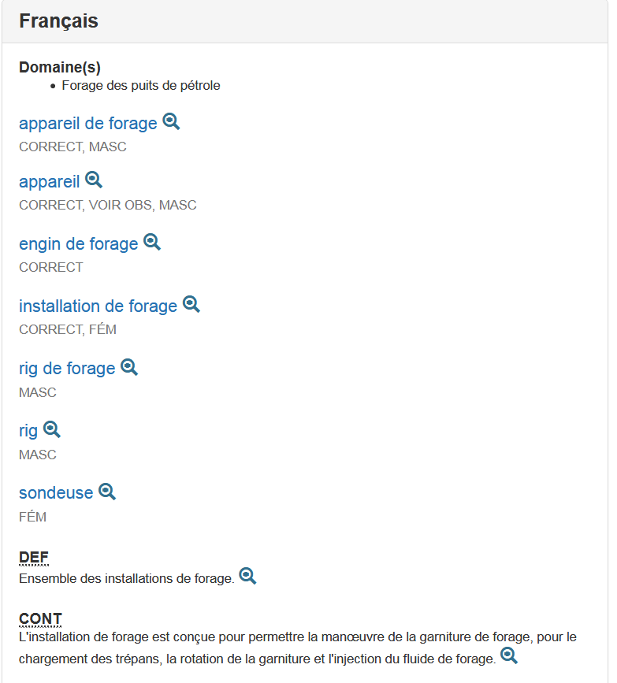
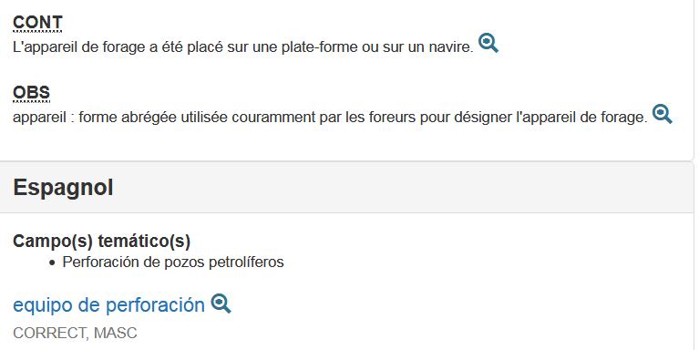

WIKIPEDIA
Drilling rig
This article is about the onshore oil rig. For offshore oil rig, see Oil platform.
A drilling rig is a machine that creates holes in the earth's subsurface. Drilling rigs can be massive structures housing equipment used to drill water wells, oil wells, or natural gas extraction wells, or they can be small enough to be moved manually by one person and such are called augers. Drilling rigs can sample subsurface mineral deposits, test rock, soil and groundwater physical properties, and also can be used to install sub-surface fabrications, such as underground utilities, instrumentation, tunnels or wells. Drilling rigs can be mobile equipment mounted on trucks, tracks or trailers, or more permanent land or marine-based structures (such as oil platforms, commonly called 'offshore oil rigs' even if they don't contain a drilling rig). The term "rig" therefore generally refers to the complex equipment that is used to penetrate the surface of the Earth's crust.
Small to medium-sized drilling rigs are mobile, such as those used in mineral exploration drilling, blast-hole, water wells and environmental investigations. Larger rigs are capable of drilling through thousands of metres of the Earth's crust, using large "mud pumps" to circulate drilling mud (slurry) through the drill bit and up the casing annulus, for cooling and removing the "cuttings" while a well is drilled. Hoists in the rig can lift hundreds of tons of pipe. Other equipment can force acid or sand into reservoirs to facilitate extraction of the oil or natural gas; and in remote locations there can be permanent living accommodation and catering for crews (which may be more than a hundred). Marine rigs may operate thousands of miles distant from the supply base with infrequent crew rotation or cycle.
WIKIPÉDIA
Foreuse
Foreuse peut désigner les articles ou sujets suivants :
- Une foreuse mobile, parfois appelée tarière mécanique, une machine mobile sur véhicule motorisé utilisée pour des forages tels que des puits pour récupérer l'eau potable de la nappe phréatique ou bien pour la mise en place de fondation en béton lors de la création d'immeubles de bureau ou d'habitation.
- Une perceuse, un outil qui sert à percer des trous dans différents matériaux.
- Une tarière, mobile et manuelle, portable par une seule personne, approximativement de la taille d'un marteau-piqueur.
- Une tour de forage, fixe, sous forme de tour, comme dans les cas de forage pétroliers ou géothermiques.

